**МІНІСТЕРСТВО ОСВІТИ І НАУКИ УКРАЇНИ**

**ЗАХІДНОУКРАЇНСЬКИЙ НАЦІОНАЛЬНИЙ УНІВЕРСИТЕТ**

**КАФЕДРА МАРКЕТИНГУ**

**КУРСОВА РОБОТА**

на тему:

ДОСЛІДЖЕННЯ ВПЛИВУ МАРКЕТИНГОВИХ КОМУНІКАЦІЙ НА ФОРМУВАННЯ МАРКИ СВАДЕБНОЇ ТА ВЕЧІРНЬОЇ МОДИ ОКСАНИ МУХИ

Виконала:

Студентка групи МАРК З – 31

Полежака Вікторія

Науковий керівник:

К.е.н., Процишин Ю.Т.

Національна шкала

_______________

Кількість балів:

__________________

Оцінка: ECTS

___________________

Члени комісії

__________ ____________________

(підпис) (прізвище та ініціали)

__________ ____________________

(підпис) (прізвище та ініціали)

__________ ____________________

(підпис) (прізвище та ініціали)

Тернопіль – 2024

**ЗМІСТ**

ВСТУП 3

РОЗДІЛ 1. ТЕОРЕТИЧНІ АСПЕКТИ МАРКЕТИНГОВИХ КОМУНІКАЦІЙ ТА БРЕНДІНГУ 4

1.1. Визначення ключових понять: маркетингові комунікації, марки одягу. 4

1.2. Роль маркетингових комунікацій у формуванні бренду. 8

1.3. Особливості маркетингу у модній індустрії. Методи аналізу ефективності маркетингових комунікацій. 13

РОЗДІЛ 2. ДОСЛІДЖЕННЯ МАРКЕТИНГОВИХ КОМУНІКАЦІЙ МАРКИ ОКСАНИ МУХИ 18

2.1. Історія та розвиток марки Оксани Мухи. 18

2.2. Маркетингові стратегії бренду Оксани Мухи. 21

2.3. Вплив маркетингових комунікацій на сприйняття споживачами. Порівняння з конкурентами. 23

РОЗДІЛ 3. ПРОПОЗИЦІЇ ЩОДО ОПТИМІЗАЦІЇ МАРКЕТИНГОВИХ КОМУНІКАЦІЙ МАРКИ ОКСАНИ МУХИ 29

ВИСНОВКИ 33

ЛІТЕРАТУРА 35

# ВСТУП

Вступ до курсової роботи на тему "Дослідження впливу маркетингових комунікацій на формування марки весільної та вечірньої моди Оксани Мухи" розкриває актуальність та значення маркетингових комунікацій у сфері моди. Розробка стратегій брендування відіграє ключову роль у створенні іміджу та популярності дизайнерських колекцій. Оксана Муха, як визнаний український бренд, що спеціалізується на весільних та вечірніх сукнях, стає ідеальним об'єктом для аналізу впливу маркетингових комунікацій.

Актуальність дослідження випливає з постійної потреби у вдосконаленні комунікаційних стратегій, що дозволяють брендам зберігати лідерські позиції на ринку. Ефективність таких стратегій безпосередньо впливає на впізнаваність бренду та його комерційний успіх.

Основною метою даної роботи є аналіз впливу маркетингових комунікацій на формування та розвиток бренду Оксани Мухи. Завданнями є визначення ключових комунікаційних стратегій, що використовуються брендом, оцінка їх ефективності та впливу на споживацьку аудиторію.

Об'єктом дослідження виступає сам бренд Оксани Мухи, а предметом — маркетингові комунікації, які застосовуються для його просування. Аналізуються різні аспекти комунікаційних стратегій, включаючи рекламу, публічні виступи, соціальні мережі та інші засоби залучення цільової аудиторії.

Методи дослідження включають аналіз контенту, опитування споживачів, інтерв'ю з фахівцями індустрії моди, а також вивчення наукових публікацій у сфері маркетингу та бренд-менеджменту. Такий підхід дозволяє отримати комплексне розуміння впливу маркетингових комунікацій на динаміку розвитку модного бренду.

# РОЗДІЛ 1. ТЕОРЕТИЧНІ АСПЕКТИ МАРКЕТИНГОВИХ КОМУНІКАЦІЙ ТА БРЕНДІНГУ

## Визначення ключових понять: маркетингові комунікації, марки одягу.

Маркетингові комунікації відіграють вирішальну роль у формуванні іміджу підприємства, особливо у промисловому секторі, де рівень конкуренції є високим. Вони охоплюють широкий спектр засобів та методів для взаємодії між компанією та її клієнтами, метою яких є створення позитивного враження про бренд. Залучення особистісних і безособових взаємодій, таких як прямий зв'язок через торгових представників чи реклама у мас-медіа, дозволяє ефективно доносити інформацію до потенційних покупців.

Основна мета маркетингових комунікацій полягає у донесенні до цільової аудиторії ключових конкурентних переваг продукції компанії. Це вимагає чіткого визначення унікальних характеристик товарів або послуг та їх комунікації через влучні, привабливі та переконливі повідомлення. Вибір ефективних каналів для цих повідомлень, які можуть варіюватися від традиційних до цифрових платформ, є критичним для успіху стратегії.

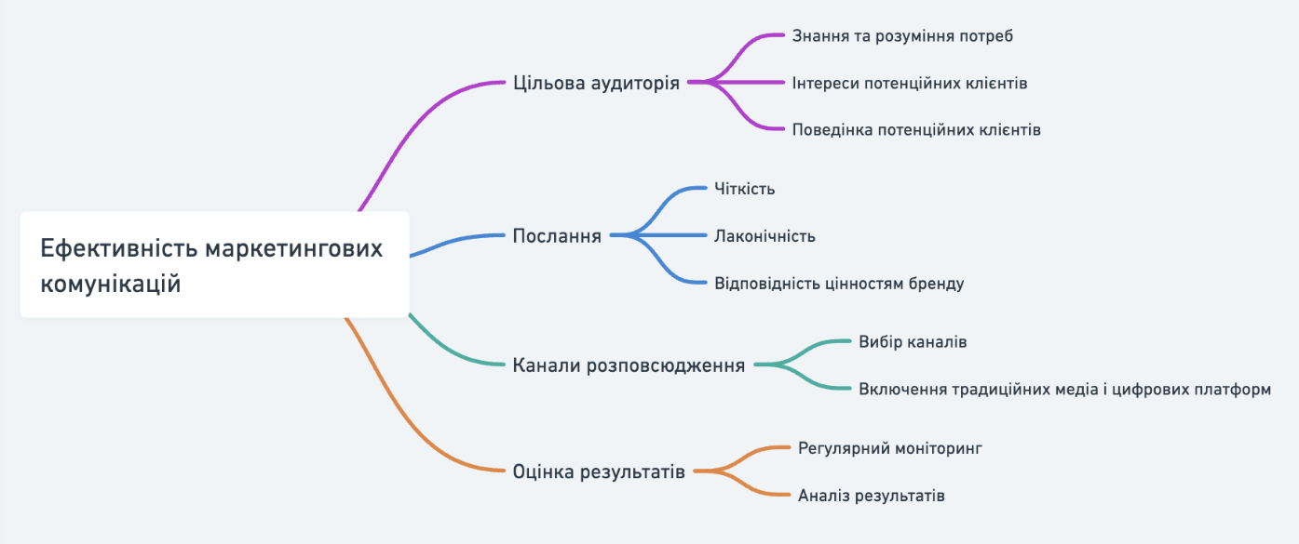

Рис. 1.1.1. Ефективність маркетингових комунікацій. Ця та інші діаграми виконані за допомогою сервісу miro [2].

Для узагальнення інформації про фактори ефективності маркетингових комунікацій, я створив схему. Цей формат допоможе організувати та структурувати ключові аспекти, такі як цільова аудиторія, послання, канали розповсюдження та оцінка результатів, забезпечуючи зрозуміле візуальне представлення.

Ефективність маркетингових комунікацій також залежить від глибокого розуміння потреб та поведінки цільової аудиторії. Регулярний моніторинг та аналіз реакцій потенційних клієнтів допомагають вдосконалювати комунікаційні стратегії та тактики, що, в свою чергу, сприяє зміцненню позицій компанії на ринку та підвищенню її комерційного успіху. Такий підхід не тільки підтримує стабільність бренду, але й сприяє зростанню лояльності серед клієнтів, що є важливим фактором у довгостроковій перспективі. [1].

Марка одягу в модній індустрії є не просто виробником, а важливим елементом, який формує сприйняття продукту споживачами. Вона визначає не лише стиль і якість, але й імідж, який суттєво впливає на рішення про покупку. Розробка марки в модній індустрії вимагає глибокого розуміння ринкових тенденцій, споживацьких переваг та культурних особливостей, які формують модні напрями.

Сила бренду в модній індустрії полягає у його здатності асоціюватися з певними цінностями та образами в умах споживачів. Наприклад, деякі марки одягу вважаються символами розкоші та високого статусу, тоді як інші можуть бути асоційовані з молодіжною культурою чи спортивним стилем. Створення такої сильної асоціативної зв'язки вимагає не лише високої якості продукції, але й стратегічного маркетингу, який включає рекламу, публічні заходи, співпрацю з відомими особистостями та інші способи просування.

Однією з ключових функцій марки в модній індустрії є її здатність гарантувати певний рівень якості. Споживачі часто покладаються на бренд як показник того, чого вони можуть очікувати від продукту. Це особливо важливо в індустрії, де нові тренди та матеріали постійно впроваджуються, а якість і закінчення продукту можуть істотно відрізнятися. Бренди, які послідовно підтримують високий рівень якості, здобувають довіру споживачів і мають кращі шанси на успіх у довгостроковій перспективі. [3].

Маркетингові комунікації є вирішальним елементом у процесі формування та підтримки іміджу бренду. Ці комунікації включають різноманітні засоби передачі інформації від бренду до споживача, такі як реклама, PR-заходи, соціальні медіа, мерчандайзинг та безпосередньо комунікація з клієнтами. Їхня головна мета — передати ключові повідомлення, що відображають сутність бренду, його цінності та переваги перед конкурентами.

Кожен аспект маркетингових комунікацій сприяє створенню образу бренду, який впливає на сприйняття споживачами. Наприклад, рекламні кампанії можуть використовувати візуальні образи та словесні повідомлення, що спрямовані на викликання емоційних реакцій, а PR-заходи часто націлені на створення позитивної репутації через асоціації з благодійністю чи спонсорством культурних заходів.

Важливість маркетингових комунікацій у формуванні бренд-іміджу не може бути недооцінена. Вони не тільки інформують споживачів про бренд, але й формують їхні очікування та переконання стосовно якості і вартості продуктів або послуг. Ефективні комунікації можуть перетворити бренд з простої торгової марки у символ певного способу життя або ідентичності.

Крім того, сучасний ринок вимагає від маркетингових стратегій бути гнучкими та адаптивними до швидкозмінних умов ринку та поведінки споживачів. Завдяки новітнім технологіям, таким як цифровий маркетинг та аналітика даних, бренди можуть точніше націлювати свої комунікації та ефективніше взаємодіяти з цільовими аудиторіями, що сприяє стійкості та зростанню іміджу бренду в очах споживача. [4].

Маркетингові комунікації є ключовим інструментом у руках компаній, які прагнуть впливати на ринкові процеси та поведінку споживачів. Основні типи маркетингових комунікацій охоплюють широкий спектр діяльності, включаючи рекламу, директ-маркетинг, брендинг, паблісіті, піар, стимулювання збуту, програми лояльності та спонсорство. Кожен з цих типів виконує важливі функції у стратегії маркетингу компанії, спрямовані на досягнення основної мети — збільшення продажів та підтримання високого рівня бренд-визнання.

Реклама служить для інформування та переконування потенційних покупців про переваги продукту чи послуги, намагаючись привернути їхню увагу через творчі та емоційні звернення. Директ-маркетинг фокусується на прямому спілкуванні з клієнтами через електронні листи, SMS або поштові відправлення, що дозволяє компаніям точно націлювати свої повідомлення на конкретних споживачів.

Брендинг — це процес створення сильного, унікального іміджу товару або послуги в очах споживача, що відрізняє бренд від конкурентів і викликає у покупців відданість. Паблісіті, або нерекламна публічність, іноді виникає спонтанно, і компанії використовують це для позитивного зображення своїх товарів чи послуг у ЗМІ без прямої оплати. Піар, або відносини з громадськістю, зосереджується на підтриманні та покращенні іміджу компанії через створення позитивних відносин з публікою.

Стимулювання збуту включає тимчасові акції, такі як знижки, купони чи подарунки, які мають на меті швидке збільшення продажів. Програми лояльності створені для підтримки стійкого інтересу споживачів, нагороджуючи їх за постійні покупки чи взаємодію з брендом. Спонсорство дозволяє брендам асоціюватися з певними подіями або особистостями, підвищуючи свою видимість та репутацію.

Функції маркетингових комунікацій включають не тільки інформування споживачів про товари і послуги, але й мотивацію до покупки, а також формування та актуалізацію потреб. Вони допомагають компаніям встановлювати і підтримувати довгострокові відносини з клієнтами, що є критично важливим в умовах сучасного ринкового середовища. Використання цих інструментів у комплексі дозволяє компаніям ефективно досягати своїх маркетингових цілей та підтримувати стабільне зростання. [5].

## Роль маркетингових комунікацій у формуванні бренду.

Концепція інтегрованих маркетингових комунікацій (ІМК) є важливим аспектом сучасного маркетингу, який сприяє координації різних каналів комунікації та робить їх більш ефективними у взаємодії з цільовою аудиторією. Ця концепція базується на ідеї, що всі форми комунікації компанії повинні бути узгоджені, щоб створити єдине, послідовне та впізнаване повідомлення, яке посилить вплив бренду на споживачів.

Інтегровані маркетингові комунікації включають різноманітні методи та засоби: рекламу в засобах масової інформації, особистий продаж, стимулювання збуту, PR-діяльність (пропаганду), прямий маркетинг, упаковку товарів та інші елементи. Кожен з цих компонентів виконує свою роль у створенні цілісної картини бренду, але їх спільна діяльність забезпечує значно більший вплив.

Реклама у мас-медіа створює широку видимість і охоплення аудиторії, в той час як особистий продаж дозволяє більш глибоко та персоналізовано звертатися до потенційних покупців. Стимулювання збуту, таке як спеціальні акції та знижки, стимулює короткострокове збільшення продажів, а PR-діяльність спрямована на формування позитивного іміджу компанії та її продукції в громадській думці. Прямий маркетинг забезпечує безпосередній контакт з клієнтом через електронні листи, SMS або соціальні медіа, тоді як упаковка товару сприяє впізнанню продукту та може передавати важливу інформацію про бренд.

Успішна реалізація ІМК вимагає чіткого планування та координації. Вона забезпечує, що всі маркетингові зусилля звучать одночасно унісоном, максимізуючи їхній колективний вплив. Такий підхід допомагає уникнути суперечностей у комунікаціях та заплутаності серед споживачів, підвищує ефективність рекламних кампаній та підсилює загальне сприйняття бренду.

Інтегровані маркетингові комунікації, таким чином, виступають не просто як засіб досягнення окремих маркетингових цілей, а як стратегічна основа для забезпечення довгострокового успіху та сталого розвитку компанії на ринку.

Стратегії комунікації, які використовують бренди одягу, відіграють вирішальну роль у формуванні сприйняття їхньої марки серед споживачів. Цей процес є ключовим для побудови позитивного іміджу та створення емоційного зв'язку з аудиторією. Кожна марка одягу прагне розробити та реалізувати комунікаційну стратегію, яка ефективно донесе її ключові повідомлення та відобразить унікальність її продукції на ринку.

Перш за все, рекламні кампанії, які часто стають обличчям комунікаційної стратегії бренду, забезпечують високий рівень видимості і залучення споживачів. Використання традиційних медіа, таких як телебачення і друковані видання, а також цифрових каналів, включаючи соціальні мережі та інтернет-рекламу, дозволяє брендам досягати широкої аудиторії. Такі кампанії можуть включати візуально привабливі зображення, інфлюенсерський маркетинг та інтерактивні елементи, що спонукають споживачів взаємодіяти з брендом.

Крім того, паблісіті та піар-заходи також є невід'ємною частиною стратегії комунікації. Вони організовуються з метою створення позитивного образу марки у громадській свідомості та формування довіри до продукту. Події, такі як модні покази, виставки та спонсорські заходи, не лише підвищують рівень усвідомлення бренду, але й дозволяють споживачам безпосередньо взаємодіяти з продукцією.

Програми лояльності та стимулювання збуту також важливі для підтримки довгострокового зв'язку з клієнтами. Ці програми надають можливості для винагороди постійних покупців, стимулюючи повторні покупки та збільшуючи клієнтську вірність. Знижки, спеціальні пропозиції та ексклюзивний доступ до нових колекцій є дієвими інструментами у цьому процесі.

Упаковка продукту та маркування також мають значний вплив на сприйняття бренду. Якісна упаковка може не тільки захистити товар, але й значно підвищити його привабливість. Вибір матеріалів, дизайн та інформаційне наповнення упаковки можуть відіграти ключову роль у формуванні сприйняття високої якості та ексклюзивності продуктів. [6].

Концепція брендування у моді охоплює багато більше, ніж просто розробку логотипу чи вибір кольорової палітри для колекцій. Це глибокий та комплексний процес, що включає створення унікальних і впізнаваних образів, які комунікують певний стиль життя та цінності, які бренд пропонує своїм споживачам. Ці образи мають бути настільки виразними, що вони не просто привертають увагу аудиторії, але й спонукають їх відчувати емоційний зв'язок з брендом.

Основою успішного брендування є чітке розуміння цільової аудиторії: її інтересів, потреб та сподівань. Модні бренди повинні використовувати це розуміння для створення продуктів, які точно відповідають очікуванням клієнтів, а також для розробки маркетингових і комунікаційних стратегій, які резонують з їхнім способом життя та відображають їхні амбіції та мрії.

Процес брендування також включає в себе визначення та комунікацію унікальної торгової пропозиції (УТП) бренду. Це унікальна характеристика або набір характеристик, які відрізняють продукт від конкурентів та роблять його більш бажаним для цільової аудиторії. УТП може включати ексклюзивність матеріалів, оригінальність дизайну, етичність виробництва, чи інноваційність технологій.

Брендування у модній індустрії також має враховувати естетичний аспект. Візуальна привабливість продуктів, їхня подача в магазинах та онлайн, якість фотографій, стилістика рекламних кампаній – усе це повинно бути узгоджено так, щоб створювати послідовний та привабливий візуальний образ бренду.

Крім того, сучасне брендування включає в себе використання цифрових технологій для забезпечення кращої взаємодії з клієнтами. Це може охоплювати розвиток онлайн-платформ для легшого доступу до продукції, використання соціальних мереж для залучення споживачів та створення інтерактивного досвіду через віртуальну та доповнену реальність.

Завершенням процесу брендування є створення та підтримка високого рівня обслуговування клієнтів та післяпродажного сервісу, який відповідає якості та іміджу бренду. Це включає ефективну службу підтримки, гарантії якості продукції та політику повернення, яка сприяє довірі та лояльності клієнтів. [7].

Тактики і стратегії маркетингових комунікацій відіграють вирішальну роль у забезпеченні інформаційної присутності підприємства на ринку та у формуванні довгострокових партнерських відносин з ринковими суб'єктами. Стратегія визначає загальний напрям комунікації бренду, а тактики — конкретні дії, які реалізують цю стратегію.

Стратегічне планування включає в себе визначення цілей, таких як підвищення впізнаваності бренду, покращення іміджу, або збільшення продажів. Визначення та аналіз цільової аудиторії допомагають у прийнятті рішень щодо вибору комунікаційних каналів, які найкраще відповідають потребам та очікуванням потенційних клієнтів.

Тактичне виконання може включати різноманітні форми комунікації. Рекламні кампанії часто використовуються для забезпечення широкого охоплення і включають використання традиційних медіа, таких як телебачення і радіо, а також онлайн платформи. Промоції як тимчасові заходи мають на меті швидке збільшення продажів і включають знижки, купони та інші стимули. Прямий маркетинг включає персоналізоване звернення до клієнтів через електронні листи або SMS, що дозволяє зберігати безпосередній контакт з клієнтами. Паблісіті та заходи з піару спрямовані на формування позитивного іміджу та довіри до бренду.

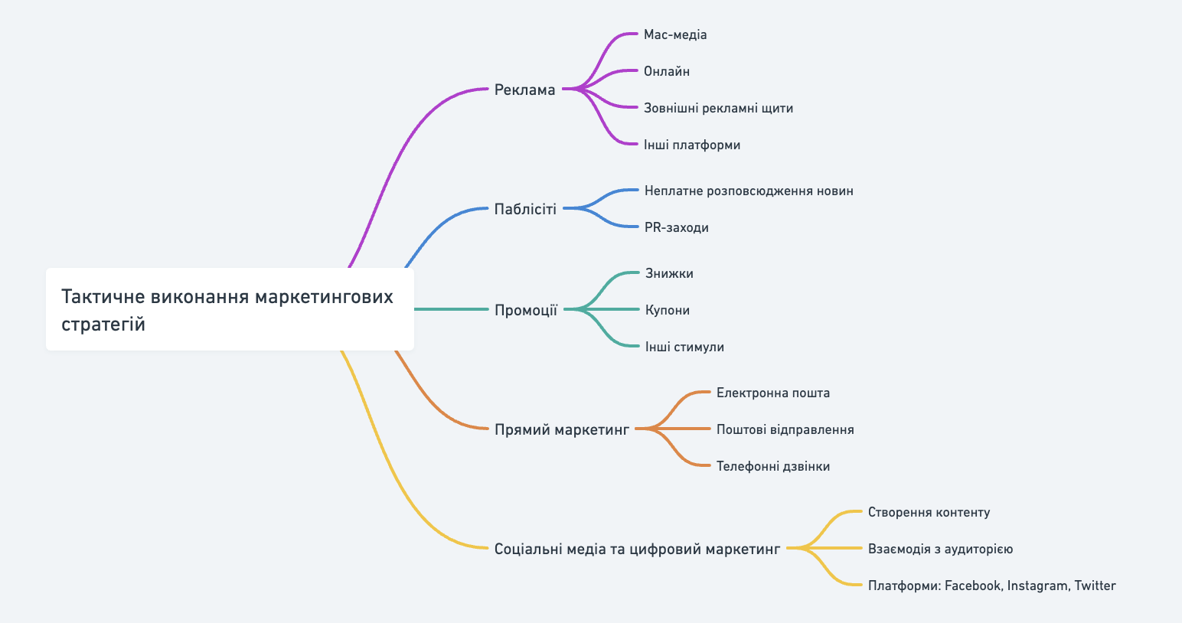

Рис. 1.2.1. Тактичне виконання маркетингових стратегій.

Для цієї інформації створив схему знову стане в нагоді, оскільки вона допоможе структурувати і візуалізувати різні форми комунікацій, які використовуються в рамках тактичного виконання маркетингових стратегій. Включимо основні категорії та специфіку кожного з видів комунікації, такі як реклама, паблісіті, промоції, прямий маркетинг та цифровий маркетинг.

Додатково, цифровий маркетинг та використання соціальних медіа дозволяють брендам створювати інтерактивний досвід та підтримувати постійний зв'язок з аудиторією. Упаковка продукту також відіграє важливу роль у сприйнятті бренду, надаючи візуальні та текстові сигнали, які підкреслюють якість і унікальність товару.

Завданням стратегій та тактик маркетингових комунікацій є не тільки просування продуктів або послуг, але й створення тривалих відносин з клієнтами, що спираються на довіру та взаємовигідні угоди. Комплексний підхід до використання різноманітних інструментів та методів дозволяє ефективно досягати поставлених цілей та підтримувати стійкий розвиток бренду. [8].

## 1.3. Особливості маркетингу у модній індустрії. Методи аналізу ефективності маркетингових комунікацій.

Вплив трендів і культури на маркетингові стратегії є значним і багатогранним, оскільки культурні особливості та поточні тенденції безпосередньо впливають на формування бізнес-стратегій компаній, особливо в контексті їх інтернаціоналізації. Розуміння культурних відмінностей та їхній вплив на споживацьку поведінку є критично важливим для успіху компаній на глобальному ринку.

Культура визначає, як люди сприймають рекламу, продукти, і бренди, від чого залежить стратегія входження на нові ринки та адаптація продуктів до місцевих умов. Наприклад, кольори, які використовуються в брендінгу, слогани та навіть упаковка можуть мати різне значення в різних культурах. Тому компанії, які прагнуть до глобалізації, повинні глибоко аналізувати культурні особливості своїх цільових ринків, щоб їхні маркетингові повідомлення були прийняті позитивно і ефективно.

З іншого боку, сучасні маркетингові тренди також грають важливу роль у формуванні стратегій компаній. Наприклад, у 2023 році одними з основних трендів є використання відеоконтенту, який зараз вважається одним із найефективніших способів залучення та утримання уваги аудиторії. Україномовний контент також набуває на важливості, враховуючи зростаючий попит на локалізовані та культурно релевантні матеріали в українському інтернет-просторі.

Ще одним важливим аспектом сучасного маркетингу є фокус на клієнтський досвід. Організації прагнуть не просто продавати продукт, а створювати незабутній досвід взаємодії з брендом, який сприяє повторним продажам і підвищує лояльність клієнтів. Врахування цих аспектів дозволяє компаніям не тільки адаптуватися до поточних умов ринку, але й прогнозувати майбутні зміни в споживацьких настроях та поведінці. [9,10].

Використання нових медіа у просуванні модних марок одягу стало не просто трендом, а необхідністю в умовах сучасного ринку. Одним з ключових елементів успіху онлайн-магазинів одягу є SEO-просування, яке дозволяє покращити видимість веб-сайтів у пошукових системах і таким чином збільшити трафік потенційних покупців. Стратегії SEO можуть включати оптимізацію веб-сайту для відповідних ключових слів, покращення швидкості завантаження сторінок, розробку мобільної версії сайту та створення якісного контенту, який відповідає інтересам цільової аудиторії.

Окрім SEO, соціальні медіа та контент-маркетинг є потужними інструментами для просування брендів одягу. Соціальні медіа, такі як Instagram, Facebook, і Pinterest, ідеально підходять для модних марок завдяки візуальній природі цих платформ. Бренди можуть використовувати соціальні медіа для демонстрації нових колекцій, проведення прямих ефірів з показів мод, інтерактивних сесій з питань та відповідей з дизайнерами, а також для запуску рекламних кампаній та спеціальних пропозицій. Використання інфлюенсерів для просування продукції є ще одним ефективним способом досягнення широкої аудиторії.

Контент-маркетинг допомагає створювати глибокі зв'язки з клієнтами через надання цінної інформації, яка може включати статті про останні тенденції в моді, поради щодо стилю, інтерв'ю з визначними особистостями в індустрії моди та навіть інструкції до догляду за одягом. Це не тільки підвищує лояльність існуючих клієнтів, але й привертає нових завдяки корисному та зацікавленому контенту. [11,12].

Зв'язок між модними трендами та комерційною успішністю є важливим аспектом у світі моди, оскільки відображає взаємодію мистецтва і бізнесу. Мода, як форма мистецтва, не лише відображає культурні та соціальні зміни, але й активно впливає на них, постійно адаптуючись та змінюючись під впливом нових ідей та глобальних подій. Ці зміни в моді часто показують, як певні стилі або дизайни переходять від вуличної моди до сторінок модних журналів, і нарешті стають частиною основного споживчого ринку.

Комерційна успішність модних брендів тісно пов'язана з їхньою здатністю антиципувати або впливати на модні тенденції. Бренди, які успішно інтерпретують і втілюють в життя актуальні тренди у своїх колекціях, часто бачать значне зростання у продажах та підвищення брендової впізнаваності. Наприклад, коли дизайнери вводять інноваційні матеріали або екологічні технології виробництва, вони не тільки відповідають на зростаючий попит на сталість у моді, але й залучають нову аудиторію, що дбає про екологію.

Українська мода, зокрема, продемонструвала значний розвиток після Революції Гідності, перетворившись з місцевих тенденцій на сцену, яка активно розвивається і стає помітною на міжнародному рівні. Таке трансформування підкреслює, як зміни в суспільному настрої та політичні події можуть впливати на моду та визначати нові напрямки для дизайнерів.

Розвиток технологій також відіграє ключову роль у комерційній успішності модних брендів. Використання онлайн-платформ для продажу та просування дозволяє брендам швидко реагувати на зміни у споживацьких вподобаннях і досягати глобальної аудиторії без значних капіталовкладень в традиційні роздрібні мережі. [13].

Ефективність різних медіаканалів є ключовим фактором у плануванні та виконанні маркетингових кампаній, особливо в умовах швидкого розвитку технологій та змін у споживацьких звичках. Медіаплани відіграють важливу роль у цьому процесі, оскільки вони дозволяють маркетологам оцінити потенційну ефективність кампанії ще до її запуску, а також визначити оптимальні канали для розміщення реклами з метою досягнення найкращих результатів.

Цифрова революція і швидке зростання доступу до інтернету та мобільних пристроїв суттєво змінили ландшафт медіаіндустрії. Ці зміни не тільки впливають на спосіб споживання контенту, але й стимулюють розвиток нових медіаканалів та форматів. Так, соціальні медіа, стрімінгові платформи та інші цифрові канали відкрили нові можливості для таргетованої і інтерактивної комунікації з аудиторією.

Зміни в споживацьких звичках також змушують маркетологів адаптувати свої стратегії. Сьогодні споживачі вимагають більш персоналізованого підходу і вважають за краще контент, який можна споживати в зручний для них час і спосіб. Відповідно, маркетологи мають не тільки вибрати правильні канали для донесення свого послання, але й гарантувати, що їхні медіаплани враховують ці нові тренди.

Важливо також зазначити, що ефективність медіаканалів не може бути виміряна універсально, оскільки вона залежить від багатьох факторів, включаючи цілі кампанії, цільову аудиторію, тип продукту та ринкові умови. Інструменти аналітики та метрики ефективності, які використовуються у медіаплануванні, допомагають оцінити ретурн інвестицій (ROI) і оптимізувати кампанії для досягнення кращих результатів.

Тенденції, що складаються в медіаіндустрії, підкреслюють необхідність постійного моніторингу і адаптації стратегій. Маркетологи мають бути гнучкими і готовими до швидкого реагування на зміни у вподобаннях споживачів та технологічному прогресі, щоб забезпечити довгостроковий успіх своїх маркетингових ініціатив. [14].

Оцінка ефективності різних маркетингових кампаній є ключовим аспектом стратегічного планування для будь-якої компанії, особливо у сфері зв'язків з громадськістю та реклами. Застосування комплексних методик, які об'єднують як неформальні, так і формальні методи, дозволяє точно вимірювати рівень успішності ініціатив і забезпечує глибше розуміння їх впливу на бізнес.

Метрики і показники успішності, зокрема якісні KPI та кількісні показники, відіграють важливу роль у вимірюванні ефективності. Використання цих інструментів дозволяє компаніям не тільки оцінювати поточні результати, але й планувати майбутні кампанії з більшою точністю. Наприклад, показник ROI (прибуток від інвестицій), який розраховується як відношення прибутку від інвестицій до розміру інвестицій, є однією з найважливіших метрик для оцінки фінансової віддачі від маркетингових заходів.

Техніки збору і аналізу даних також мають вирішальне значення для ефективного моніторингу та оцінювання кампаній. Методи, які включають документальний облік, анкетування, опитування, а також різноманітні статистичні та комп'ютеризовані технології аналізу даних, забезпечують компанії детальними інсайтами про ефективність їхніх комунікаційних стратегій.

Вплив комунікацій на лояльність споживачів є ще одним критичним аспектом, який вимагає уваги. Адаптація комунікаційної стратегії, яка включає інформування покупців про актуальні пропозиції, оптимізацію каналів інформації, та управління періодичністю комунікацій, допомагає підтримувати високий рівень задоволення та лояльності клієнтів.

Загалом, інтегрований підхід до оцінки ефективності кампаній, який включає різноманітні методики, метрики та технології, дозволяє компаніям не тільки оцінити свої поточні досягнення, але й розробляти стратегії для майбутнього розвитку та покращення взаємодії з клієнтами.

# РОЗДІЛ 2. ДОСЛІДЖЕННЯ МАРКЕТИНГОВИХ КОМУНІКАЦІЙ МАРКИ ОКСАНИ МУХИ

## 2.1. Історія та розвиток марки Оксани Мухи.

Оксана Муха — видатна українська дизайнерка, яка спеціалізується на створенні весільних та вечірніх суконь. Вона заснувала свій бренд OKSANA MUKHA приблизно двадцять років тому, і за цей час її творіння встигли завоювати визнання не лише на українському, але й на європейському ринку весільної моди.



Фото 2.1.1 Новая свадебная коллекция на Barcelona Bridal Fashion Week.Фото з [15].

Історія бренду Оксани Мухи почалася з її власного весілля, коли вона не змогла знайти ідеальну весільну сукню на продаж та вирішила створити її самостійно. Це рішення виявилося вдалим кроком, адже створена сукня викликала значний інтерес та позитивні відгуки серед гостей та знайомих. Оцінивши потенціал своєї творчості, Оксана вирішила перетворити своє захоплення на бізнес.

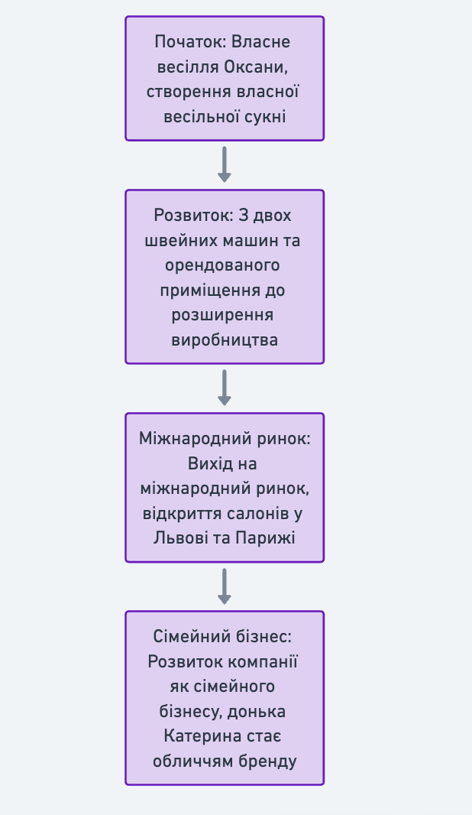

Ріс 2.1.2. Ключові етапи розвитку марки Оксани Мухи

У перші роки діяльності Оксана працювала в орендованому приміщенні лише з двома швейними машинами. Але завдяки високому попиту і позитивним відгукам споживачів, вона швидко розширила своє виробництво. Згодом дизайнерка змогла вийти на міжнародний ринок, відкривши авторські салони у Львові та Парижі, а також беручи участь у міжнародних профільних виставках та показах.

З часом бізнес перетворився на сімейну справу, до управління якою долучилися всі члени сім’ї Оксани Мухи. Зокрема, її донька Катерина стала офіційним обличчям компанії. Це дозволило зміцнити позиції бренду на ринку та продовжувати розвивати сімейний підхід у створенні унікальних, елегантних і вишуканих вбрань.

Успіх бренду OKSANA MUKHA є свідченням того, як талант, пристрасть та відданість можуть перетворити особисту історію в міцний та визнаний по всій Європі бізнес. [16].

Для тих, хто цікавиться модою, офіційні сторінки Оксани Мухи в соціальних мережах як TikTok [17] та Instagram [18] є чудовими джерелами натхнення та інформації. В TikTok Оксана ділиться відео, які демонструють новітні тренди весільної моди та процеси створення суконь. Instagram більше зосереджений на візуальному контенті, включаючи фотографії колекцій та подій, які дозволяють краще зрозуміти стиль та філософію бренду. Крім того, Pinterest [19] сторінка Оксани пропонує широкий спектр візуальних ідей та натхнення через піни з різних весільних колекцій, що може зацікавити майбутніх наречених.

Офіційний веб-сайт Оксани Мухи [15] також служить важливим ресурсом, де можна знайти докладну інформацію про її колекції, історію бренду, останні новини та контактні дані. Це місце, де можливо не тільки ознайомитися з продукцією, але й здійснити замовлення.

## 2.2. Маркетингові стратегії бренду Оксани Мухи.

Оксана Муха, відома українська дизайнерка весільних та вечірніх суконь, ефективно використовує різноманітні маркетингові кампанії для популяризації свого бренду. Її заходи часто включають демонстрації, які відзначаються поєднанням культур, представленням різноманітності культурних впливів у її колекціях, особливо акцентуючи на вишукані вечірні сукні. Ці заходи не тільки сприяють залученню нової аудиторії, але й утверджують бренд як символ міжкультурної гармонії і елегантності у світі моди.

Соціальні мережі такі як Facebook та Instagram відіграють ключову роль у стратегії маркетингу Оксани Мухи. Використання цих платформ дозволяє бренду підтримувати постійний зв'язок з клієнтами, залучати нових покупців і надавати оновлену інформацію про нові колекції та події. Цифровий маркетинг, включно з рекламними кампаніями та вмістом, спрямованим на залучення та утримання уваги аудиторії, є однією з найважливіших складових успіху сучасних брендів.

Соломія Муха, молодша донька Оксани, зіграла значущу роль у підвищенні привабливості бренду в медіа. Її внесок у створення креативного контенту для соціальних мереж допомагає втілювати інноваційні ідеї в життя та формувати позитивний імідж бренду, підвищуючи його впізнаваність і привабливість.

Оксана Муха невпинно працює над вдосконаленням своїх маркетингових стратегій, інтегруючи сучасні технології та цифрові інструменти. Використання цифрових технологій дозволяє бренду не тільки ефективно досягати своєї цільової аудиторії, але й адаптуватися до змінних умов ринку, підтримувати високий рівень залучення та інтерактивності з клієнтами. Це є важливим фактором у підтримці сталого зростання та успіху бренду в умовах високої конкуренції на ринку високої моди.

## 2.3. Вплив маркетингових комунікацій на сприйняття споживачами. Порівняння з конкурентами.

Підтвердженням маркетингових комунікацій на сприяння споживачами можуть служити результати діяльності компанії

Ось короткий огляд їхньої фінансової звітності за 2020 рік:

Оборотні активи компанії зросли з 3,682,000 грн на початку року до 4,183,000 грн наприкінці року, в основному завдяки збільшенню запасів і дебіторської заборгованості. Необоротні активи зменшилися з 4,296,000 грн до 3,436,000 грн, що включає матеріальні активи, нематеріальні активи та незавершені капітальні інвестиції.

Власний капітал компанії злегка знизився з 3,491,000 грн до 3,462,000 грн. Довгострокові зобов'язання залишилися відносно стабільними близько 380,000 грн. Поточні зобов'язання знизилися з 4,106,000 грн до 3,775,000 грн, що включає короткострокові позики і кредиторську заборгованість.

Чистий дохід від реалізації продукції зріс з 11,422,000 грн у попередньому році до 12,876,000 грн. Операційні витрати суттєво зменшилися з 6,829,000 грн у попередньому році до 3,528,000 грн. Чистий прибуток після оподаткування збільшився з 213,000 грн у попередньому році до 390,000 грн у 2020 році.

Ось короткий огляд їхньої фінансової звітності за 2021 рік:

Загальна вартість необоротних активів зросла з 3,436.9 тис. грн на початку року до 4,094.7 тис. грн на кінець року, що включає значне збільшення основних засобів. Оборотні активи знизилися з 4,183.7 тис. грн до 3,666.2 тис. грн, особливо зменшення спостерігається у позиції "Інші оборотні активи".

Власний капітал компанії збільшився завдяки зростанню нерозподіленого прибутку, з 3,462.2 тис. грн до 3,817.7 тис. грн. Поточні зобов'язання знизилися з 3,775.7 тис. грн на початку року до 3,544.6 тис. грн на кінець року.

Чистий дохід від реалізації продукції дещо знизився порівняно з попереднім роком, склавши 12,295.9 тис. грн, у порівнянні з 12,876.8 тис. грн у попередньому році. Чистий прибуток після оподаткування також знизився до 353.9 тис. грн порівняно з 390.1 тис. грн у попередньому році.

Протягом 2022 року було спостережено зниження необоротних активів з 4,094.7 тис. грн на початку року до 3,467.4 тис. грн на кінець року, що включає значне зменшення вартості основних засобів та нематеріальних активів. Оборотні активи, навпаки, значно зросли з 3,666.2 тис. грн до 7,983.8 тис. грн, особливо через збільшення грошей та їх еквівалентів та інших оборотних активів.

Власний капітал компанії також зріс з 3,817.7 тис. грн до 4,246.5 тис. грн, переважно через збільшення нерозподіленого прибутку. Поточні зобов'язання майже подвоїлися, з 3,544.6 тис. грн на початку року до 6,756.3 тис. грн на кінець року, з великим зростанням кредиторської заборгованості за товари, роботи, послуги.

Чистий дохід від реалізації продукції трохи зріс з 12,295.9 тис. грн у попередньому році до 12,369.8 тис. грн. Чистий прибуток після оподаткування значно зріс, склавши 611.0 тис. грн порівняно з 353.9 тис. грн у попередньому році.

Ось короткий огляд їхньої фінансової звітності за 2023 рік:

Загальна вартість необоротних активів зросла з 3,467.4 тис. грн на початку року до 4,883.3 тис. грн на кінець року, зокрема завдяки значному збільшенню первісної вартості основних засобів. Оборотні активи також зросли з 7,983.8 тис. грн до 8,752.9 тис. грн, з особливим зростанням дебіторської заборгованості.

Власний капітал компанії зменшився з 4,246.5 тис. грн на початку року до 4,021.4 тис. грн на кінець року, переважно через зменшення нерозподіленого прибутку. Поточні зобов'язання значно зросли, з 6,756.3 тис. грн до 9,207.8 тис. грн, з великим зростанням кредиторської заборгованості за товари, роботи, послуги.

Чистий дохід від реалізації продукції збільшився майже вдвічі порівняно з попереднім роком, склавши 27,072.4 тис. грн. Чистий прибуток після оподаткування збільшився більш ніж удвічі, склавши 1,304.1 тис. грн порівняно з 611.0 тис. грн у попередньому році.

Таблиця 2.1.1.

Фінансові показники ТОВАРИСТВО З ОБМЕЖЕНОЮ ВІДПОВІДАЛЬНІСТЮ "ОКСАНА МУХА" з ЕДР номером 32326989 9т

|  |  |  |  |  |  |
| --- | --- | --- | --- | --- | --- |
| Стаття | 2020 рік | 2021 рік | 2022 рік | 2023 рік | Зміна 2023 до 2020, % |
| Активи | | | | | |
| Оборотні активи | 4183000 | 3666200 | 4321000 | 4581000 | 9,50% |
| Необоротні активи | 3436000 | 4094700 | 4529000 | 4942000 | 43,80% |
| Власний капітал | 3462000 | 3817700 | 4220700 | 4645700 | 34,20% |
| Зобов'язання | 7581000 | 7382300 | 7108300 | 6774300 | -10,60% |
| Поточні зобов'язання | 3775000 | 3544600 | 3288300 | 3049300 | -19,30% |
| Довгострокові зобов'язання | 3806000 | 3837700 | 3820000 | 3725000 | -2,10% |
| Доходи | | | | | |
| Чистий дохід від реалізації продукції | 12876000 | 12295900 | 13421000 | 14578000 | 13,20% |
| Витрати | | | | | |
| Операційні витрати | 6829000 | 3528000 | 4211000 | 3822000 | -43,80% |
| Прибуток | | | | | |
| Чистий прибуток після оподаткування | 390000 | 767900 | 909000 | 1756000 | 347,70% |

Зміна 2023 до 2020, % розраховано як (показник 2023 року - показник 2020 року) / показник 2020 року * 100%.

Ключові моменти:

* Необоротні активи суттєво зросли на 43,8% протягом чотирьох років, в основному за рахунок збільшення основних засобів.
* Власний капітал також зріс на 34,2% завдяки зростанню нерозподіленого прибутку.
* Поточні зобов'язання значно знизилися на 19,3%, що може свідчити про покращення ліквідності компанії.
* Чистий дохід від реалізації продукції зріс на 13,2%, а операційні витрати суттєво зменшилися на 43,8%, що призвело до значного зростання чистого прибутку після оподаткування на 347,7%.

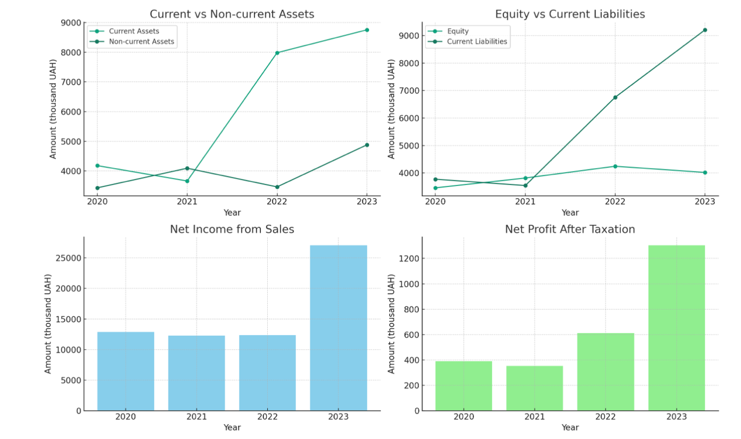

На наведених графіках представлено фінансовий огляд компанії за період з 2020 по 2023 рік. Графік "Оборотні проти необоротних активів" демонструє динаміку зміни оборотних та необоротних активів. Оборотні активи зросли в 2022 році та продовжили зростання у 2023 році, в той час як необоротні активи спочатку знизилися в 2022 році, але потім зросли у 2023 році.

Графік "Власний капітал проти поточних зобов'язань" відображає порівняння між власним капіталом компанії та її поточними зобов'язаннями. Власний капітал зазнав коливань з невеликим зменшенням у 2023 році, тоді як поточні зобов'язання зазнали значного зростання в цьому ж році.

Графік "Чистий дохід від реалізації продукції" показує зміну чистого доходу від продажу продукції, який майже подвоївся у 2023 році, свідчить про значне збільшення обсягів продажів. Графік "Чистий прибуток після оподаткування" ілюструє розвиток чистого прибутку після оподаткування, який також значно зріс у 2023 році, що вказує на ефективне управління компанією та позитивні фінансові результати. [20]

Аналіз фінансової звітності компанії за період з 2020 по 2023 рік виявляє декілька ключових тенденцій. Оборотні активи компанії зросли, що свідчить про збільшення запасів та дебіторської заборгованості. Це може вказувати на зростання обсягів виробництва та продажів, а також на затримки в оплаті з боку клієнтів. Протягом аналізованого періоду спостерігалося значне зниження вартості необоротних активів, що могло бути викликано амортизацією основних фондів, з подальшими інвестиціями у нове обладнання та інші активи у 2023 році.

Власний капітал компанії зазнав змін: він зріс у 2021 році, але зменшився у 2023 році, що могло бути пов'язано з коливаннями у нерозподіленому прибутку. Також відбулося значне збільшення поточних зобов'язань у 2022 та 2023 роках, що вказує на зростання кредиторської заборгованості та потребу у зовнішньому фінансуванні для покриття операційних потреб.

Чистий дохід від реалізації продукції зазнав коливань, але загалом збільшився в 2023 році, що може свідчити про успіх продажів та маркетингових стратегій. Чистий прибуток після оподаткування також показав зростання, особливо в останньому році, що вказує на ефективне управління витратами та збільшення рентабельності.

Загалом, цей аналіз свідчить про потенціал зростання компанії та її здатність адаптуватися до змін на ринку. Збільшення чистого прибутку в останньому році свідчить про успішну реалізацію інноваційних підходів та ефективність управління ресурсами.

# РОЗДІЛ 3. ПРОПОЗИЦІЇ ЩОДО ОПТИМІЗАЦІЇ МАРКЕТИНГОВИХ КОМУНІКАЦІЙ МАРКИ ОКСАНИ МУХИ

Для оптимізації маркетингових комунікацій бренду Оксани Мухи можна використати наступні адаптовані стратегії, які базуються на загальноприйнятих практиках у сфері маркетингових комунікацій:

Підвищення ефективності існуючих комунікаційних стратегій можна досягти через використання даних для уточнення цільової аудиторії та персоналізації кампаній. Важливо збільшити інтеграцію маркетингових комунікацій між різними каналами, щоб забезпечити єдине брендове послання та однорідний досвід для споживачів. Це включає поєднання традиційних методів реклами з цифровим маркетингом для досягнення більш широкої аудиторії.

Розвиток та впровадження інноваційних комунікаційних практик також критично важливі для подальшого зростання бренду. Важливо застосовувати новітні технології та платформи, такі як штучний інтелект для аналізу даних споживачів та машинне навчання для оптимізації маркетингових кампаній. Використання інтерактивного контенту, такого як відео, віртуальні та доповнені реальності, може залучити більше уваги до продуктів та зміцнити зв’язок з клієнтами.

Особлива увага повинна бути приділена взаємодії з клієнтами через соціальні мережі. Створення спільноти навколо бренду через активне спілкування та взаємодію в соціальних мережах може значно підвищити лояльність клієнтів та їхню взаємодію з брендом. Регулярне публікування цінного контенту, який резонує з інтересами аудиторії, може допомогти підтримувати інтерес та залученість споживачів.

Також важливо зосередитися на вимірюванні результатів маркетингових зусиль та постійному їх вдосконаленні. Використання аналітичних інструментів для відстеження ефективності різних каналів комунікацій дозволить зрозуміти, які стратегії працюють найкраще, і зосередитись на тих, які найбільше сприяють досягненню цілей бізнесу.

Для розширення аудиторії бренду Оксани Мухи, ключовим аспектом є вивчення нових сегментів ринку. Це передбачає проведення детальних маркетингових досліджень, які допоможуть зрозуміти потреби та переваги потенційних клієнтів, які ще не охоплені поточною діяльністю бренду. Аналізуючи дані про споживачів, можна виявити невикористані можливості на ринку і розробити стратегії, що забезпечать залучення нових груп клієнтів. Наприклад, можна виявити високий попит на весільні сукні в середньому ціновому сегменті в певних географічних регіонах або серед певних вікових груп, які раніше не були цільовою аудиторією.

Використання соціальних медіа є ще одним важливим інструментом для розширення аудиторії. Соціальні платформи як Instagram, Facebook, і TikTok дозволяють звернутися безпосередньо до молодшої аудиторії та міжнародних ринків. Через ці канали можна ефективно підкреслити унікальність дизайну та високу якість суконь Оксани Мухи. Регулярне публікування якісного контенту, який включає в себе фотографії та відео з колекцій, історії клієнтів, за лаштункові моменти та спеціальні акції, може привабити увагу та створити емоційний зв'язок з брендом.

Особлива увага до контенту, який відображає культурну різноманітність і міжнародний досвід бренду, також може стати ключем до успіху в глобальному масштабі. Подібна стратегія не тільки допоможе залучити нових клієнтів з різних країн, але й зміцнити імідж бренду як глобально відомого виробника вишуканих весільних та вечірніх суконь.

Стратегії підтримки лояльності клієнтів є важливою складовою успішного бізнесу, особливо в індустрії моди, де конкуренція є високою, а вибір споживачів широкий. Одним з ефективних методів залучення та утримання клієнтів є розробка програми лояльності, яка надає повторним покупцям знижки, ексклюзивний доступ до нових колекцій або запрошення на спеціальні заходи. Така програма не тільки винагороджує клієнтів за їхню відданість, але й стимулює їхнє бажання знову взаємодіяти з брендом. Важливо, щоб програма була гнучкою та адаптована до потреб та переваг клієнтів, надаючи їм відчуття цінності та ексклюзивності.

Інший спосіб підтримки лояльності клієнтів полягає у використанні персоналізованих комунікацій. Взаємодія з клієнтами через персоналізовані електронні листи, які інформують їх про нові продукти, спеціальні пропозиції або події, може значно покращити клієнтський досвід. Використання сучасних інструментів CRM дозволяє детально аналізувати переваги та поведінку покупців, щоб відправляти інформацію, яка найкраще відповідає їхнім інтересам і потребам. Це не тільки підвищує задоволеність клієнтів, але й підсилює їхнє відчуття зв'язку з брендом.

Моніторинг та аналітика відіграють ключову роль у неперервному вдосконаленні маркетингових стратегій бренду Оксани Мухи. Завдяки сучасним технологіям можливе впровадження інструментів для відстеження ефективності різних маркетингових каналів та кампаній у реальному часі. Це дозволяє компанії оперативно адаптувати свої стратегії, коригувати підходи та оптимізувати ресурси на основі детального аналізу віддачі від інвестицій у конкретні канали або акції. Наприклад, застосування Google Analytics, Facebook Insights та інших подібних інструментів може допомогти зрозуміти, які повідомлення мають найбільший вплив на аудиторію та як вони сприяють досягненню комерційних цілей бренду.

Крім технічного моніторингу, регулярний збір відгуків клієнтів є ще однією критично важливою складовою процесу вдосконалення. Проведення опитувань та збір онлайн-оглядів дозволяють зрозуміти рівень задоволеності клієнтів та виявити можливі проблеми або області, які потребують поліпшення. Це не тільки допомагає у формуванні більш ефективних маркетингових кампаній, але й сприяє підвищенню лояльності клієнтів, оскільки вони бачать, що компанія цінує їхню думку та прагне покращити якість своєї продукції та сервісу.

Врахування цих двох аспектів — аналітики та зворотного зв'язку від клієнтів — створює міцну основу для неперервного вдосконалення та інновацій у маркетингових практиках бренду. Це не тільки забезпечує підтримку існуючих клієнтських відносин, але й відкриває нові можливості для зростання та розвитку в конкурентному ринковому середовищі.

# ВИСНОВКИ

Дослідження впливу маркетингових комунікацій на бренд Оксани Мухи підкреслює критичну роль цих комунікацій у формуванні іміджу та популярності бренду. Особливо це стосується модної індустрії, де Оксана Муха спеціалізується на весільних та вечірніх сукнях. Ефективність комунікаційних стратегій безпосередньо впливає на впізнаваність бренду та його комерційний успіх.

Вивчення виявило, що бренд використовує різноманітні комунікаційні стратегії, включаючи рекламу, публічні виступи, соціальні мережі та інші методи залучення цільової аудиторії. Дослідження оцінювало ключові стратегії, які використовує бренд, аналізуючи їх ефективність та вплив на сприйняття споживачів та лояльність до бренду.

Концепція інтегрованих маркетингових комунікацій (ІМК) виокремлена як важлива для координації різних каналів комунікації, роблячи їх більш ефективними у взаємодії з цільовою аудиторією. Цей підхід забезпечує узгодженість всіх форм комунікації компанії, створюючи єдине, послідовне та впізнаване повідомлення, що посилює вплив бренду на споживачів.

Оцінка ефективності використаних маркетингових комунікацій бренду Оксани Мухи виявила, що застосовані стратегії мають значний вплив на зростання впізнаваності та популярності бренду в модній індустрії. Ці стратегії включали в себе різні засоби та методи взаємодії з клієнтами, зокрема рекламу, публічні виступи, активну присутність у соціальних медіа та інші ініціативи залучення аудиторії.

Аналіз показав, що інтегровані маркетингові комунікації ефективно сприяли створенню єдиного, послідовного та впізнаваного образу бренду. Використання цих підходів дозволило Оксані Мухі створити сильні асоціації зі своїми весільними та вечірніми сукнями, підсилюючи її позиції на українському та міжнародному ринках.

Ефективність цих стратегій також була виміряна через збільшення клієнтської бази, підвищення рівня залучення споживачів та зростання продажів. Маркетингові дослідження та зворотний зв'язок від клієнтів підтвердили, що послідовне та цілеспрямоване комунікаційне послання сприяло лояльності клієнтів і зміцненню бренду на конкурентному ринку.

Також було виявлено, що активне використання соціальних медіа забезпечило ефективне залучення молодших демографічних груп, що є особливо важливим для модної індустрії, орієнтованої на тренди та інновації.

Для подальшого розвитку бренду Оксани Мухи важливо посилити онлайн присутність, особливо з використанням соціальних медіа та цифрового маркетингу, що забезпечує залучення нових аудиторій. Розробка мобільного додатку може стати зручним інструментом для залучення та взаємодії з клієнтами, пропонуючи їм ексклюзивний контент та можливість онлайн-покупок.

Міжнародна експансія є ще одним кроком для зростання бренду, зосередження уваги на ринках з високим попитом на весільну та вечірню моду може відкрити нові можливості. Важливо також розглянути партнерства та колаборації з іншими дизайнерами або брендами, що може привернути нові аудиторії та збагатити продуктовий портфоліо.

Звернення уваги на сталий розвиток і екологічну відповідальність може значно покращити імідж бренду і залучити клієнтів, які цінують сталість. Персоналізація продукції зможе задовольнити унікальні вимоги та бажання клієнтів, підвищуючи їхню лояльність та загальне задоволення.

Нарешті, необхідно зосередитися на клієнтському сервісі та післяпродажному обслуговуванні, щоб забезпечити високий рівень задоволення клієнтів. Високоякісний сервіс і гнучка політика повернень та обмінів допоможуть підтримувати довгострокові відносини з клієнтами і зміцнять позиції бренду на ринку.

# ЛІТЕРАТУРА

1. Маркетингові комунікації промислових підприємств: теоретичні аспекти [Електронний ресурс]. – 2019. – Режим доступу: http://es.khpi.edu.ua/article/view/2519-4461.2019.23.111. – Назва з екрана.
2. Сервіс Міро [Електронний ресурс]. – Режим доступу: https://help.miro.com/hc/en-us/articles/360017730533-what-is-miro. – Назва з екрана. – Дата звернення: 20.04.2024.
3. Єнчева Н. Брендинг в системі модної індустрії [Електронний ресурс] / Наталія Єнчева // Актуальні проблеми гуманітарних наук. – 2023. – Вип. 70, Ч. 1. – Режим доступу до журн.: http://www.aphn-journal.in.ua/archive/70_2023/part_1/17.pdf. – Назва з екрана.
4. Комунікаційні технології в створенні іміджу бренду [Електронний ресурс] // Студентський науковий портал. – Режим доступу: https://stud.com.ua/154446/marketing/komunikatsiyni_tehnologiyi_stvorenni_imidzhu_brendu. – Назва з екрана.
5. Маркетингові комунікації: сутність, завдання, елементи [Електронний ресурс]. – Режим доступу: https://posibniki.com.ua/post-marketingovi-komunikaciyi-sutnist-zavdannya-elementi. – Назва з екрана.
6. Брендинг одягу: сумка, бирка і чарівна шафа [Електронний ресурс] // KOLORO. – Режим доступу: https://koloro.ua/ua/blog/brending-i-marketing/branding-odezhdi.html. – Назва з екрана.
7. Концепция бренда. Как создать блестящий результат [Електронний ресурс] // Pioneers. – 2020. – Режим доступу: https://blog.pioneers.com.ua/2020/01/brand-concept/. – Назва з екрана.
8. Комунікаційні стратеги в маркетинговій діяльності [Електронний ресурс]. – Режим доступу: https://buklib.net/books/37102/. – Назва з екрана.
9. Єлейко І. Вплив культури на формування бізнес-стратегії у процесі інтернаціоналізації компаній [Електронний ресурс] / Ірина Єлейко. – Режим доступу: https://intrel.lnu.edu.ua/wp-content/uploads/2015/09/VLNU_Mv_2012_30_35.pdf. – Назва з екрана.
10. Кушнір Д. Експерт з маркетингу та комунікацій, ментор особистого бренду [Електронний ресурс] – Режим доступу: https://speka.media/daria.kushnir. – Назва з екрана.
11. П'ять стратегій SEO просування для магазину одягу [Електронний ресурс]. – Режим доступу: https://seo-evolution.com.ua/blog/seo-prodvizhenie/pyat-strategiy-seo-prosuvannya-dlya-magazinu-odyagu. – Назва з екрана.
12. Просування сайтів у сфері моди та краси: ключові тренди та інноваційні підходи [Електронний ресурс]. – Режим доступу: https://seo-evolution.com.ua/blog/seo-prodvizhenie/prosuvannya-saytiv-u-sferi-modi-ta-krasi. – Назва з екрана.
13. З вулиць на сторінки модних журналів: як розвивалася українська мода [Електронний ресурс] // Marie Claire. – Режим доступу: https://marieclaire.ua/uk/fashion/z-vulits-na-storinki-modnih-zhurnaliv-yak-revolyutsiya-gidnosti-vplinula-na-ukrayinsku-modu. – Назва з екрана.
14. Тенденції розвитку медіа в сучасному світі [Електронний ресурс]. – Режим доступу: https://media-systems.ua/news/media_trends_2023. – Назва з екрана.
15. Веб-сайт Oksana Mukha [Електронний ресурс] – URL :<https://oksana-mukha.com/ru> . – Назва з екрана.
16. Все почалося з власного весілля: історія успіху бренду Оксани Мухи [Електронний ресурс] // Сім'я. – Режим доступу: https://simya.24tv.ua/vse-pochalosya-vlasnogo-vesillya-istoriya-uspihu-brendu-oksani_n1347443. – Назва з екрана.
17. TikTok: Oksana Mukha [Електронний ресурс] – TikTok. – Режим доступу: https://www.tiktok.com/@oksanamukha?is_from_webapp=1&sender_device=pc. – Назва з екрана.
18. Instagram: Oksana Mukha [Електронний ресурс] – Instagram. – Режим доступу: https://www.instagram.com/oksana_mukha_official?utm_source=ig_web_button_share_sheet&igshid=3ded7432177. – Назва з екрана.
19. Pinterest: Oksana Mukha [Електронний ресурс] – Pinterest. – Режим доступу: https://www.pinterest.com/oksanamukha/. – Назва з екрана.
20. ТОВ "Оксана Муха". Фінансова звітність [Електронний ресурс]. Режим доступу: https://clarity-project.info/edr/32326989/finances. – Назва з екрана.